В данной инструкции мы расскажем вам:
- После того как вошел в курс, где и откуда мне взять информацию для изучения?
Ответ:

- После того как вошли в курс у вас откроются секции, в этих секциях будет вся информация (рис.1) (Word, PowerPoint, pdf и т.д)
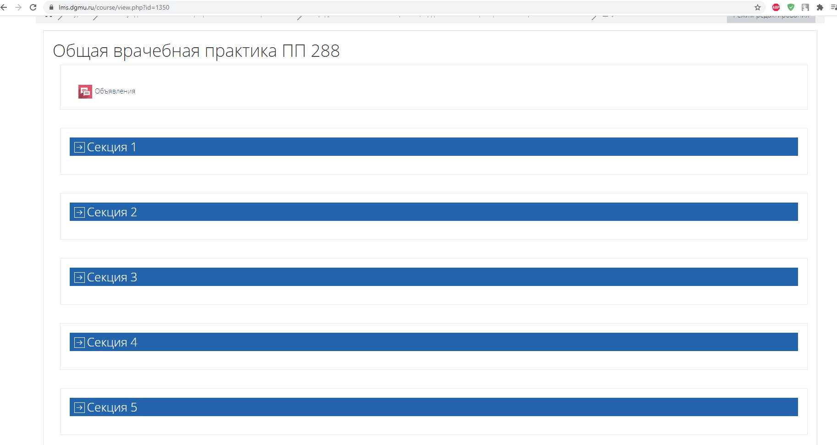
Рис.1
P.S.
В дальнейшем вы можете через личный кабинет(в верхнем правом углу, где ваша фамилия и имя), заходить и входить в курс к которому вы прикреплены.

